NEW |  |  |  |  |  |  | ^{3.7+}
1.2 | Personalizovaná multi-objednávka |  |  |  |  |  |  |  | 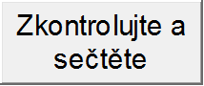
* Kód klienta | 188450 |  |  |  | * IČO | 00025208 |  |  | 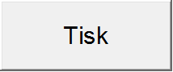
Název společnosti | ČR,Okresní soud v Bruntále,jako organizační složka státu |  |  |  | Počet zaměstnanců | 91
* Produkt | Ticket Restaurant
* Způsob dodání | POŠTA |  |  |  | Periodicita |  |  |  | 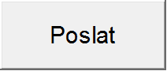
* Způsob platby | PŘEVOD |  |  |  | Další externí reference
Datum dodání | 4.6.2020
 | (předpokládaný termín)
Kontaktní osoba | Hana Hubálková |  |  | Faxové číslo |  |  |  |  | Celková hodnota |  | 160650
Telefonní číslo | 554786234 |  |  | Kontaktní e-mail | hubalkova@osoud.bru.justice.cz |  |  |  | Počet poukázek |  | 1785
Poznámky | Na měsíc ČERVEN 2020 objednávám stravenky v hodnotě á 90,-Kč v celkovém počtu 1785ks s tím, že tyto budou doručeny na dvě adresy, a to 1407ks na adresu Okresní soud Bruntál, Partyzánská 11, 792 01 Bruntál a 378ks na adresu - Okresní soud, Revoluční 60, 794 01 Krnov.
 | * povinný údaj

